（スペイン語）

平成 Heisei, Año: 年 Mes: 月 Día: 日

Srs. Padres de:

Grado: 年Clase: 組Nº: 番 さん 保護者様

豊橋市立 Escuela Municipal de Toyohashi: 学校

Director: 校長

Resultado del Examen de Tuberculosis
結核健康診断結果のお知らせ

Según el resultado de la radiografía del tórax que su hijo(a) se hizo en el centro de sanidad de
Toyohashi “HOKENJO” en la fecha; mes: 月 día: 日 ( ),
deberá hacer otro examen.
Lleve esta hoja para hacer consulta en la clínica “TOYOHASHI MATES CLINIC”.
お子様は 月 日（ ）、豊橋市保健所で胸部レントゲン撮影をしました結果、再検査が必要と診断されました。
つきましては、この用紙を持って豊橋メイツクリニックにて受診をしてください。

Horario de atención:
Lunes, martes, miércoles, sábados, de 10:00 a 11:30
受診可能日時 月・火・水・土曜日 午前１０時～１１時３０分
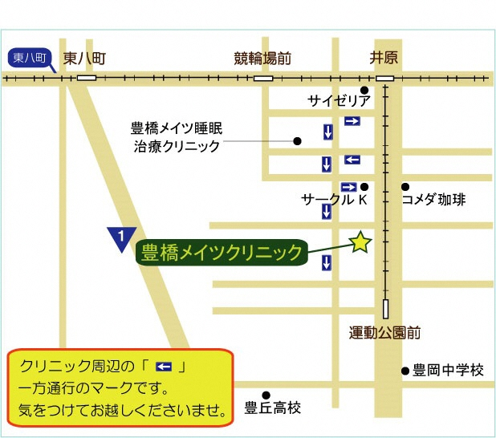

Lugar:
TOYOHASHI MATES CLINIC
Dirección: Toyohashi-shi Hirakawa Minami-chō 73
Teléfono: 0532-66-1010
受診場所 豊橋メイツクリニック
住所 豊橋市平川南町７３
電話番号 ０５３２－６６－１０１０

Cosas para traer:
“Resultado del examen de tuberculosis” (esta hoja)
“Informe y pedido de segunda opinión sobre la radiografía” (se lo entregarán en la escuela)
Tarjeta del seguro de salud “HOKENSHŌ”
Tarjeta de subsidio médico “IRYŌ JUKYŪSHASHŌ”
(subsidio médico para niños, madres o padres solteros, personas con impedimentos, etc)
持ち物 「結核健康診断結果のお知らせ」
「X線写真二重読影依頼書・報告書」（学校から渡されます。）
健康保険証
医療受給者証（子ども医療・母子父子家庭医療・障害者医療等）

Desde el paradero “IHARA”, deberá dirigirse hacia el sur (viniendo de la estación de Toyohashi, deberá voltear a la derecho) en dirección al paradero “UNDŌ KŌEN MAE”. Avance 300 metros y voltee a la derecha en el primer cruce con semáforo. La clínica es un edificio marrón de 5 pisos.
市電「井原」電停を南へ（駅前方向からは右折）、運動公園前の方向。約３００メートル先、最初の信号のある交差点を右折。茶色の５階建ての建物がメイツクリニックです。
sw10kekkaku09(2017)

